SUGERENCIAS Y METODOLOGÍAS PARA MEJORAR TUS APRENDIZAJES
FACTORES Y DIVISORES DE UN NÚMERO 6° BÁSICO (semana 5)
OBJETIVO DE APRENDIZAJE: Demostrar que comprende los factores y múltiplos: a. determinando los múltiplos y factores de números menores de 100. b. identificando números primos y compuestos. c. resolviendo problemas que involucran múltiplos. (OA 1)
SUGERENCIAS:
- Recuerda realizar tu guía en un espacio que te sea cómodo y estés en silencio para tu mejor concentración.

- Escribe tu nombre, apellido, fecha y curso en la guía de trabajo.

- Realiza la actividad acompañado por un adulto que te oriente ante cualquier duda.
Cabe mencionar que la persona que te acompaña no haga la tarea por ti.

- Lee atentamente cada indicación y si tienes dudas vuelve a leer hasta que tu comprensión sea en su totalidad. Si aun así persisten dudas pide ayuda a la persona que te acompaña.

- Recuerda que los factores y divisores son
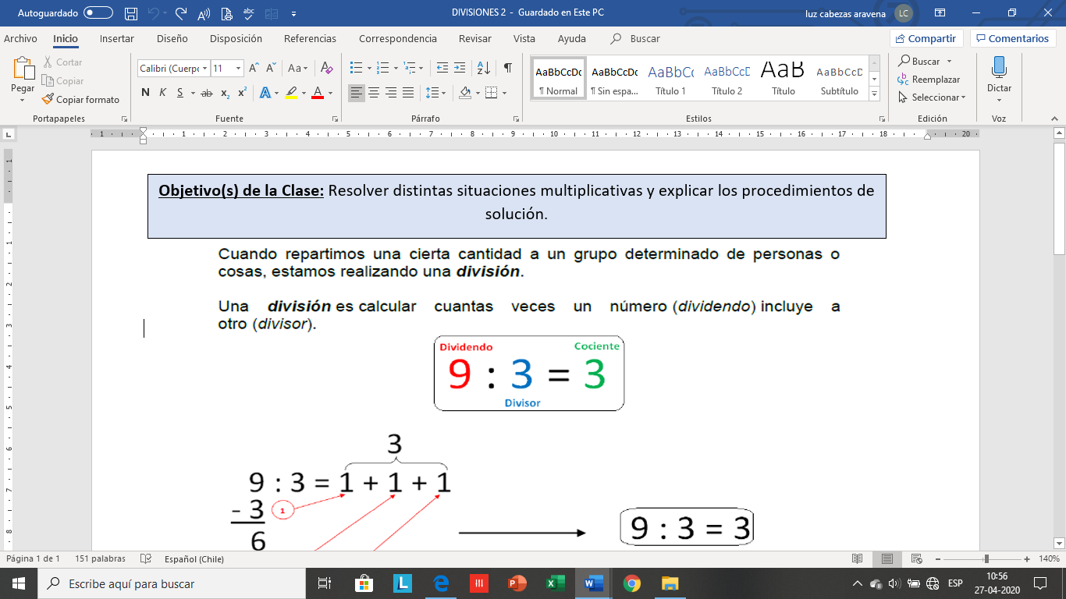
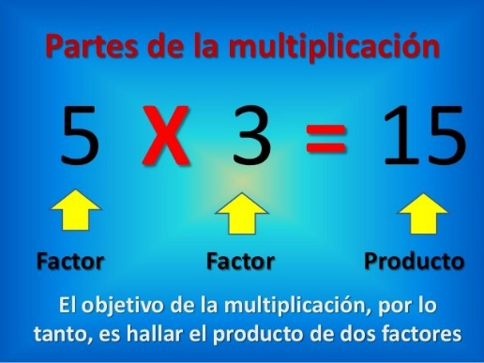

Por lo tanto, en esta guie debes encontrar:
FACTORES y DIVISORES

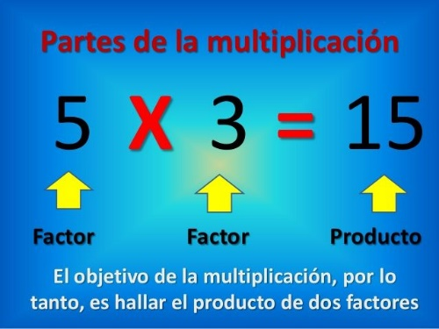

- En lo posible intenta responder la guía directamente en tu computador, guardar los cambios y enviar la guía por correo electrónico a la dirección:
luz.cabezas@colegio-josemanuelbalmaceda.cl
Si no cuentas con un computador responde la guía impresa le sacas fotos y envías dichas fotos por correo electrónico.

